**本地主机安装ns-3教程**

1. 准备工作
2. 平台选择

ns-3是基于GNU/Linux平台使用C++语言开发的工具软件，对于和Linux不兼容的Windows系统，目前有如下解决方案：

安装虚拟机（推荐，最简单可行）：VirtualBox或VMware；

使用Cygwin （部分支持）和MinGw（官方不支持）；

大量成功测试显示，对初学者而言，安装虚拟机（VMware+Ubuntu+ns-3）是不错的选择；当然，安装双系统（Windows系统+Linux系统）是最佳的选择方案。

这里，为了初步了解有关ns-3的关键概念和基本技术，我们推荐安装虚拟机来安装ns-3系统。

首先，安装虚拟机VMware：百度搜索VMware，点击普通下载，

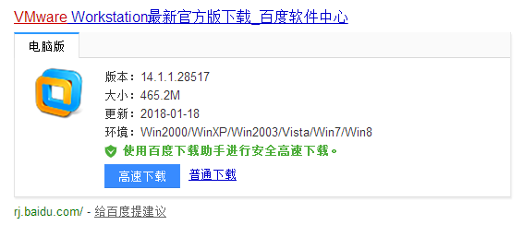

具体安装过程参考百度经验：<https://jingyan.baidu.com/article/9f7e7ec09da5906f281554d6.html>；

安装好虚拟机VMware后，在虚拟机上安装Ubuntu16.04.4 LTS；

具体教程：<http://blog.csdn.net/u013142781/article/details/50529030>；

1. ns-3的预安装（依赖软件包）：

首先更新源

sudo apt-get update

C++和python安装，必装

sudo apt-get install gcc g++ python

sudo apt-get install gcc g++ python python-dev

NS3代码维护使用的源码版本控制管理系统

sudo apt-get install mercurial

运行python绑定ns-3-dev需要bazaar这个组件

sudo apt-get install bzr

调试工具

sudo apt-get install gdb valgrind

支持更多精确WIFI模块的GNU Scientific Library (GSL)

sudo apt-get install gsl-bin libgsl-dev libgsl2 （重要，网上其他这句话多为错误）

仿真必需的词法分析器和语法分析生成器，必装

sudo apt-get install flex bison libfl-dev

一些Network Simulation Cradle (nsc) stacks需要gcc-3.4

sudo apt-get install g++ gcc //不用执行，已经是最新版

读取pcap的packet traces，即包嗅探器

sudo apt-get install tcpdump

支持统计特性的数据库软件

sudo apt-get install sqlite sqlite3 libsqlite3-dev

xml的配置存储软件(requires libxml2 >= version 2.7)

sudo apt-get install libxml2 libxml2-dev

基于GTK的配置系统

sudo apt-get install libgtk2.0-0 libgtk2.0-dev

在虚拟机and ns-3上测试

sudo apt-get install vtun lxc

支持utils/check-style.py 代码风格检查程序

sudo apt-get install uncrustify

文档生成器，从源代码中生成说明文档

sudo apt-get install doxygen graphviz imagemagick

sudo apt-get install texlive texlive-extra-utils texlive-latex-extra //很大 等待时间较长

sudo apt-get install python-sphinx dia

ns-3-pyviz的可视化软件

sudo apt-get install python-pygraphviz python-kiwi python-pygoocanvas libgoocanvas-dev

支持openflow 模块(requires some boost libraries)

sudo apt-get install libboost-signals-dev libboost-filesystem-dev

支持基于 MPI的分布式仿真

sudo apt-get install openmpi*

1.2 下载ns-3

打开终端，下载ns-3开发者版本；

输入命令：hg clone <http://code.nsnam.org/ns-3-dev>；

下载后，在ns-3-dev文件夹下，配置ns-3系统，打开终端，输入命令：

sudo ./waf –d optimized –enable-examples –enable-tests configure

以上是配置ns-3，正式编译使用如下命令：

sudo ./waf

1.3 运行脚本测试

sudo ./waf --run scratch-simulator

若没看到任何输出，需要重新配置编译ns-3，输入命令：

sudo ./waf –d debug –enable-examples –enable-tests configure

sudo ./waf

重新运行程序，输入命令：sudo ./waf –run scratch-simulator

就会看到如下结果：

Scratch Simulator

至此，我们已经将ns-3网络模拟系统成功安装到自己的计算机里。